prezentace činnosti občanských sdružení dětí a mládeže a středisek volného času z celé ČR

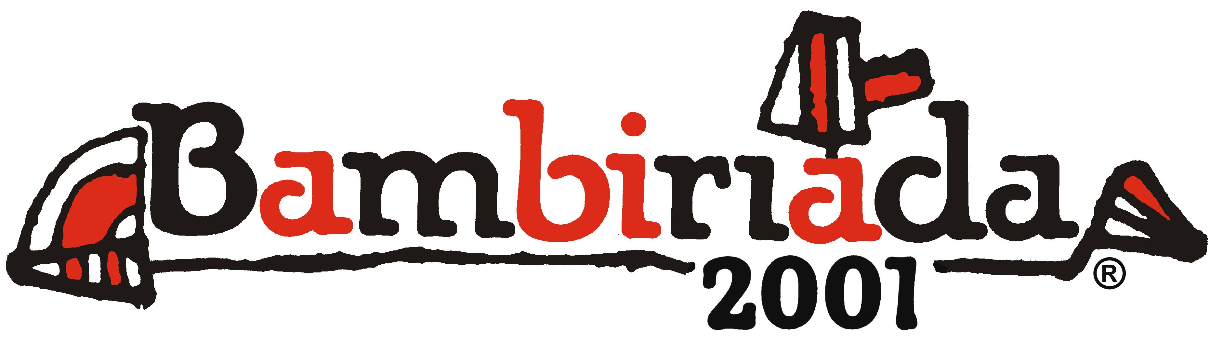

aneb možnosti pro volný čas dětí

Tisková informace – PRAHA
JÍZDY HISTORICKÝM VLAKEM
PO PRAŽSKÝCH TRATÍCH

V rámci akce BAMBIRIÁDA 2001, která se uskuteční 24. až 27. 5. 2001 na Střeleckém a Dětském ostrově, je připraven zajímavý doprovodný program. V rámci tohoto doprovodného programu se vydá v pátek (25.5.) a v sobotu (26.5.) na železnou cestu historický vlak tažený parní lokomotivou řady 498.022 "Albatros" Po oba dny odjíždí ze stanice Smíchovské nádraží v 9:40 hodin a odpoledne ve 14:00 hodin, jízda je dlouhá cca 2,5 hodiny. Příspěvek na jízdné je 10,- Kč za osobu.

Trasa vlaku:
Praha hlavní nádraží - Praha Vítkov - Praha Holešovice - Praha Bubeneč - Roztoky u Prahy - Praha Bubny - Praha Libeň - Praha Malešice - Praha Vršovice - Praha Smíchov

Jízdní řád

Odjezd 9:40 Praha Smíchov
Příjezd cca 12:10 Praha Smíchov

Odjezd 14:00 Praha Smíchov
Příjezd cca 16:40 Praha Smíchov

Jízdenky za příspěvek na jízdné 10,- Kč je možno objednat: v Kanceláři ČRDM na tel.: 02 / 24102209, případně získat přímo na Střeleckém ostrově ve stanu označeném ‚štáb‘ a na nádraží Praha Smíchov, kde bude přímo pro tuto příležitost zřízen stánek u nástupiště 1, odkud bude vlak odjíždět.

BAMBIRIÁDA 2001
Po celé čtyři dny (od čtvrtka 24. do neděle 27.5.2001) probíhá BAMBIRIÁDA na Střeleckém a Dětském ostrově. V Praze se široké veřejnosti představí téměř 40 sdružení a středisek volného času, která nabízejí aktivity pro volný čas dětí a mládeže. Na obou ostrovech budou ozvučená pódia, na kterých vystoupí více jak padesát dětských souborů a hudebních, tanečních či divadelních formací.
V rámci aktivních prezentací jednotlivých dětských sdružení je pro návštěvníky připraven bohatý program plný zajímavých činností. Každý účastník si vše bude moci vyzkoušet, hrát si, zažít dobrodružství…

Letos je Bambiriáda pořádána s mottem „Jsme na jedné lodi“. Ano, dětská sdružení jsou na jedné lodi a tak se návštěvníci setkají s námořníky, lodními stožáry, kapitánským můstkem a mnohými soutěžemi na námořnické téma.

Střelecký a Dětský ostrov nabídne celou řadu aktivit:
Soutěže a hry. Formou her a soutěží se dětští návštěvníci i rodiče seznámí s programem jednotlivých sdružení a jejich základních článků. Na místě je možné si vybrat zájmovou činnost pro celý rok.
Pódiová vystoupení zejména dětských souborů a sólistů. Dětské hudební skupiny (rock, folk, country…) zajímavá taneční vystoupení, mladí divadelníci, dětské folklórní soubory, vážná hudba či jazz – to vše bude podmalovávat dění na Bambiriádě z centrálních pódií. Za každým vystoupením se skrývají stovky hodin příprav a nacvičování
Zajímavé ukázky z táborů a činnosti dětských sdružení. Na Bambiriádě čeká návštěvníky živá indiánská vesnice s ukázkami rituálů i ručních prací, šermířské vystoupení, ukázky bojových umění, opičí dráhy a lanové aktivity s oblíbenou lanovkou. Na vodě je připravena flotila lodí, kanoí a raftů.

Prezentace dětských sdružení a program na pódiích na obou ostrovech probíhá
čtvrtek až sobota 9 – 18 h, neděle 9 - 17 h VSTUP JE PRO VŠECHNY ZDARMA !!!

Bambiriáda 2001 je největší akcí svého druhu v České republice, kdy se dokonce v deseti městech najednou setkává významná část sdružení, organizujících volný čas dětí a mladých lidí po školním vyučování a o prázdninách.

A po Bambiriádě…
Každý návštěvník Bambiriády získá navíc vstupenku opravňující k volnému či zlevněnému vstupnému vstupu do muzeí, památkových objektů a dalších institucí.

Pořadatelé a spolupracující instituce:
Organizátorem Bambiriády je Česká rada dětí a mládeže reprezentující 31 sdružení pracujících s dětmi a mládeží v ČR. V současné době zastupuje na 180 tisíc individuálních členů.

Spolupořadatelem je Sdružení pracovníků DDM ČR.
Záštitu nad akcí převzali Ing. Karel Březina, ministr vlády ČR a vedoucí Úřadu vlády ČR, Ing. Jaroslav Tvrdík, ministr obrany, Mgr. Eduard Zeman, ministr školství, mládeže
a tělovýchovy . Bambiriáda se koná za podpory Ministerstva školství mládeže a tělovýchovy, Ministerstva obrany a Armády ČR.
V jednotlivých místech záštitu nad akcí převzali primátoři, respektive starostové těchto měst.

Generálním partnerem Bambiriády 2001 je Pojišťovna Generali a.s.
Hlavními partnery akce jsou Transgas s.p., Macron software, České dráhy a Karpo Consulting s.r.o.
Hlavním mediálním partnerem akce je Česká televize.
Mediálními partnery jsou Český rozhlas-Radiožurnál, Deníky Bohemia, Učitelské noviny a AD-NET s.r.o.
Regionální partneři pražské Bambiriády Radio Kiss, Pražská paroplavební společnost a.s., FOXKIDS, internetový server iDNES, a firma PROFIVIDEO.

Podrobné informace o akci lze najít na www.bambiriada.cz.

Kontakty:  Pavel Hofrichter  telefon 02/ 67008217  mobil 0603/ 840883  e-mail bambiriada@infolink.cz | Česká rada dětí a mládeže  Senovážné nám. 24, Praha 1  telefon 02/24102209  e-mail crdm@adam.cz

